Scheurich ehrt mexikanische Künstlerin

Strong Women Edition

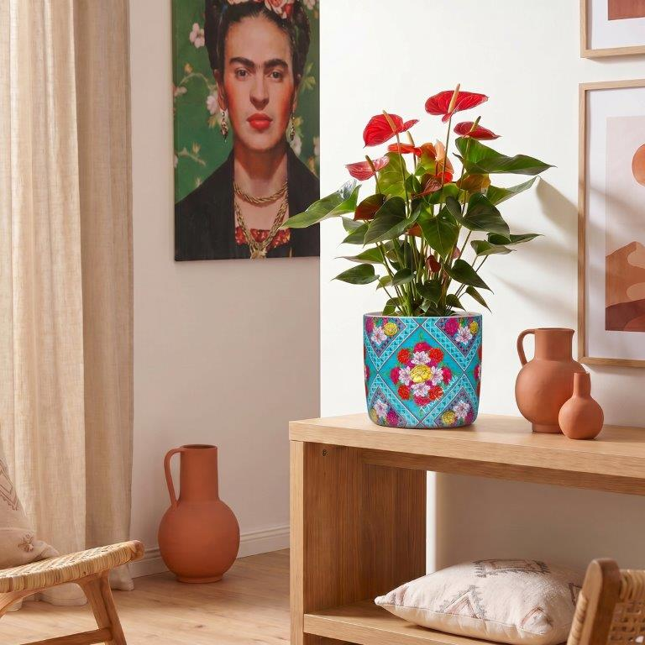
Frida Kahlo™ war eine beeindruckende Frau: Die Tochter eines deutschen Fotografen und einer mexikanischen Malerin musste ihren Traum, Ärztin zu werden, nach einem lebensverändernden Unfall mit 18 Jahren aufgeben. Kahlo nahm die Herausforderung an, erfand sich daraufhin neu und steht bis heute für eine radikale Selbstbestimmtheit. Sie begann zu malen und wurde unter anderem durch ihre Selbstporträts weltberühmt und anerkannt.

Scheurich würdigt diese große Künstlerin des 20. Jahrhunderts aktuell mit der Strong Women Edition und sechs ausdrucksstarken Übertöpfen: Kräftige Farben, Porträts und Blumenmotive, die ebenso untrennbar mit ihrem Werk verbunden sind, stehen für die Faszination Frida Kahlo™.

Mit der Serie ziehen Kunstgeschichte und mexikanische Akzente ins eigene Zuhause ein: Frida Flores und Frida Amor inspirieren mit Zitaten dieser leidenschaftlichen Frau. Frida Turquesa und Frida Esmeralda ergänzen die Strong Woman Edition mit floralen Dekoren und Frida Amarillo sowie Frida Rojo runden die Hommage an Frida Kahlo™ mit unifarbenen Übertöpfen in Gelb und Rot ab. Jeder Übertopf ist zudem mit der Signatur von Frida Kahlo™ versehen.

Einzeln platziert kommen die Übertöpfe im Wohnambiente ebenso zur Geltung wie bunt gemischt. Und auch bei der Pflanzenauswahl ist Kreativität erwünscht: Besonders schön passen Flamingoblume (Anthurium andraeanum), Monstera 'Monkey Leaf' (Monstera adansonii) und eine Korbmarante (Calathea) zur Strong Women Edition. Um die brillante Farbintensität von Frida Kahlo™ optimal wiederzugeben, stellt Scheurich die Dekor-Übertöpfe der Serie im innovativen und hochwertigen Polyprint-Verfahren her.

Die Strong Women Edition ist Made in Germany, 100 Prozent wasserdicht und nur im Fachhandel erhältlich.

Lieferbare Größen: | Unverbindliche Preisempfehlungen:
Übertopf Frida Flores, Frida Amor, Frida Turquesa,  Frida Esmeralda: 13 cm | € 9,99
Übertopf Frida Amarillo, Frida Rojo: 13 cm | € 7,49

Über Scheurich

Designed for Your Life.

Der Premium Anbieter von Pflanzgefäßen und innovativen Lösungen rund um die Pflanze präsentiert sich mit neuem Look und neuer Markenpositionierung – bei unverändert höchster Qualität. In der fast 100jährigen Geschichte hat Scheurich Design-Trends maßgeblich mitgestaltet. Scheurich steht heute für weit mehr als Keramik: Ästhetische Produkte, die Wohlfühl-Atmosphäre in den Alltag bringen. Menschen machen die Marke aus, eine Familie mit Namen und Geschichte. Scheurich übernimmt Verantwortung für heute und für kommende Generationen.

